**Клавишный комбоусилитель Roland KC-200**

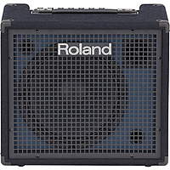

|  |  |
| --- | --- |
| Входы | 3 линейных/микрофонных входа + 1 мониторный (4 х 1/4” TS Jack), 1 стереовход для бытового источника (2 x RCA), 1 x XLR для микрофона |
| Выходы | 1 х 1/4” TRS Jack на наушники, 1 линейный выход (1 х 1/4” TS Jack), 1 выход для сабвуфера (1 х 1/4” TS Jack) |
| Номинальный входной уровень | -20/-50 дБ (микрофонные, мониторный и линейные входы), -10 дБ (aux-вход) |
| Номинальный выходной уровень | +4 дБ |
| Динамики | 1 х 12” (300 мм), 1 твитер |
| Мощность | 100 Вт |
| Потребление энергии | 70 Вт |
| Питание | адаптер питания |
| Габариты | 480 х 295 х 435 мм |
| Вес | 15 кг |

[Электрогитар](https://www.muztorg.ru/category/elektrogitary)а EPIPHONE LES PAUL STANDARD EBONY

Электрогитара, цвет Standard Ebony, корпус махогон с выпуклым верхом, вклееный гриф махогон, накладка грифа палисандр, инкрустация в виде трапеций, мензура 24,75`, 22 лада, регулировки - 2 громкости, 2 тона, 3х-поз.переключатель, фурнитура - хром, бридж - Tune-o-Matic звукосниматели H-H Alnico Classic.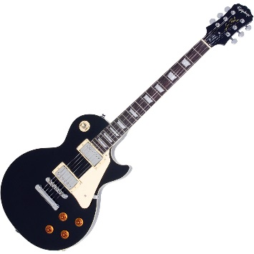

# Кейс для гитары **EPIPHONE CASE EPI LP STD CUST**

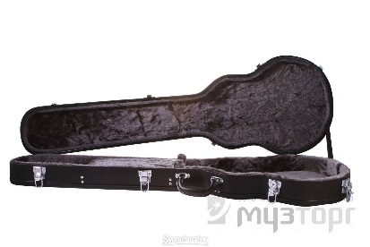

# Ремень для гитары GIBSON ASGSBL-10 LIGHTNING BOLT STYLE 2` SAFETY STRAP - JET BLACK

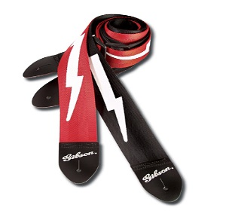 3 штуки.

# Струны D`ADDARIO NYXL0942 SUPER LIGHT 9-42

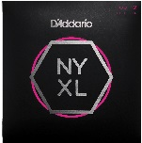2 комплекта

[Стулья](https://www.muztorg.ru/category/stulya-2719) TAMA HT65WN ROADPRO DRUM THRONE

стул для барабанщика винтовой, круглое сиденье, диаметр - 13`, толщина - 90 мм, двойные ножки, высота - 430 - 665 мм. 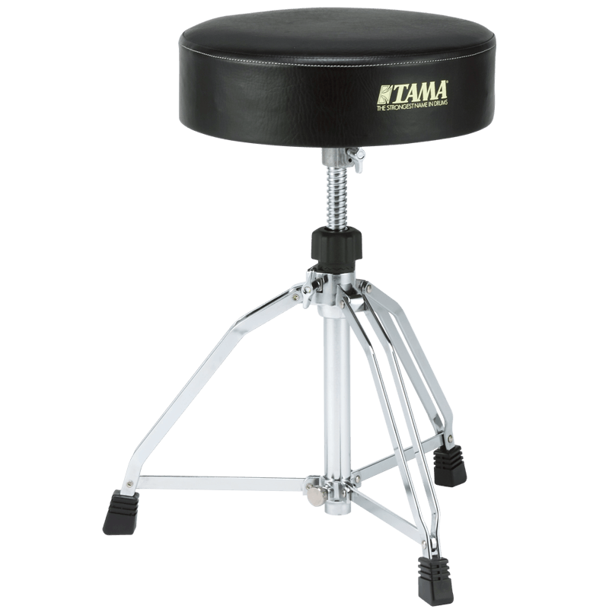

# Чехол для малого барабана AMC БРМ1 5.5 /14 чехол для мал. барабана

Толщина 15 и 18 см, диаметр 42 см. Крышка на молнии, 3 наружных кармана, ручки, ремень, можно носить как рюкзак, жесткие спина и дно с тезой и ножками.  
Полужесткий, ткань верха - нейлон PU, утеплитель - пена 15 мм, подкладка - искусственный войлок, молния - YKK (10), стропа - плотная, фурнитура - Duraflex.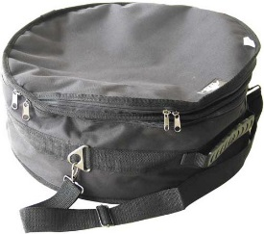

ПЛАСТИКИ:

REMO ES-0610-PS- EBONY 10`` PINSTRIPE

REMO ES-0612-PS- EBONY 12`` PINSTRIPE

REMO ES-0616-PS- EBONY 16`` PINSTRIPE

REMO ES-0614-PS- EBONY 14`` PINSTRIPE

REMO ES-1622-PS- EBONY PINSTRIPE 22.

[Барабанные палочки](https://www.muztorg.ru/category/barabannye-palochki-shhetki-ruty) ZILDJIAN H5BWN HEAVY 5B 7 пар

CHERUB DT-10 Тюнер для акустических барабанов

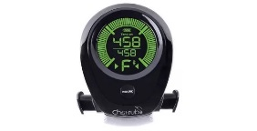

Тюнер DT-10 разработан специально для настройки акустических барабанов. Оригинальный усовершенствованный алгоритм Cherub позволяет определять натяжение пластика в реальном времени. Функция MARK устанавливает желаемую высоту звучания, а индикатор укажет ослабить или затянуть настроечные винты для балансировки пластика. Крепежный зажим разработан подходящим почти для всех типов барабанов.

Диапазон настройки: 30~500Гц.

# Стойка для клавишных инструментов **QUIK LOK T22 BK**

крестообразная стойка под два клавишных инструмента (усиленная, цвет - черный)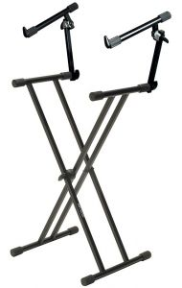

# Напольная подставка под гитарный комбо QUIK LOK BS317

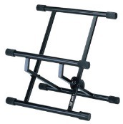 2 штуки

# напольная стойка для комбоусилителя **K&M 28130-011-55**

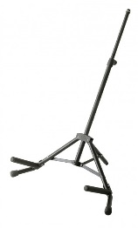 2 штуки

[Синтезаторы](https://www.muztorg.ru/category/sintezatory) KORG microKORG S MK-1S

синтезатор аналогового моделирования с функцией вокодера. Технология синтеза ММТ. Клавиатура: 37 мини-клавиш. Метод генерации звука: синтез на основе моделирования аналогового звука Параметры синтеза: Мультитембральность = 2 макс. (режим наложения) Голоса = 4 Источник звука = 2 генератора + генератор шума многорежимный фильтр (-24 дБ/окт LPF, -12 дБ/окт LPF/BPF/HPF), Eg x 2, LFO x 2, Virtual Patch x 4 программа вокодера: Голоса = 4 Источник звука = 1 генератор + генератор шума, EG x 2, LFO x 2 8 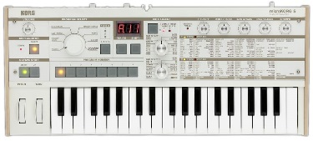

# **Микрофонный кабель KLOTZ MY206SW**

1 метр – 180 руб. 1 бухта (100 метров)

# Инструментальный кабель QUIK LOK CS535BL

1 метр – 130 руб. 1 бухта (100 метров)

ДЖЭК TS:

# Rockdale P039C TS cable connector 30 шт.

Neutrik NP2X 10 шт.

ДЖЭК TRS:

# Rockdale P040 TRS cable connector 30 шт.

Neutrik NP3X 10 шт.

XLR папа:

Neutrik NC3MXX-B - кабельный разъем XLR male черненый корпус, зол. Контакты – 50 шт.

XLR мама:

Neutrik NC3FXX-B - кабельный разъем XLR female черненый корпус 50 шт.

RCA разъём:

RCA017 RCA male cable connector 12 шт.

# Гитарный держатель QUIK LOK GS403 3 шт.

# Электроакустическая гитара CRAFTER GAE-6/N

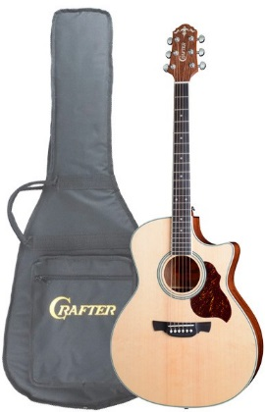 + Чехол - электроакустическая гитара, Top- ель, корпус- махагон, предусилитель Timber plus, с фирменным чехлом в комплекте

# Электроакустическая бас-гитара IBANEZ AEB8E BLACK

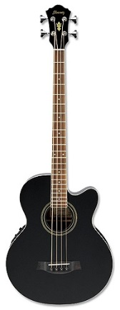 электроакустическая бас-гитара, цвет черный, нижняя дека и обечайка - махогани, верхняя дека - ель, гриф махагони, накладка палисандр, 22 лада, мензура 32`, бридж палисандр, пьезозвукосниматель Ibanez, предусилитель Ibanez SPT, выходы 1/4` и XLR **+ тёплый чехол.**

**ИТОГО: 400 000 рублей**